ОСНОВИ ФУНКЦІОНУВАННЯ ТА МАТЕМАТИЧНОГО ЗАБЕЗПЕЧЕННЯ СИСТЕМ ДІАГНОСТИКИ, КОНТРОЛЬНО-ВИМІРЮВАЛЬНИХ ПРИЛАДІВ І АВТОМАТИКИ

ОЧІКУВАНИМИ РЕЗУЛЬТАТАМИ НАВЧАННЯ дисципліни є оволодіння необхідніМИ знанняМИ з метрології, основАМи теорії та конструкції приладів, методАМИ і засобАМи вимірювання електричних, неелектричних та магнітних величин; вимірюванняМ та оцінюваННЯМ результаІВ; користовуваННЯМ результатАМИ вимірювань в практичній діяльності, ОволодіННЯМ навичками постановки вимірювального експерименту та техніки вимірювань, набутТЯМ практичних навичок роботи в програмному середовищі Matlab при виконанні РЕАЛЬНИХ ЗАДАЧ
Структура курсу

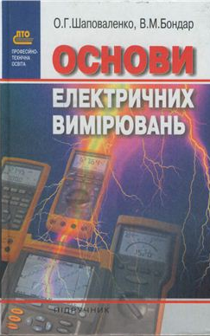
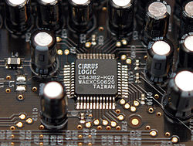
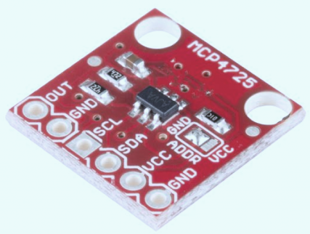
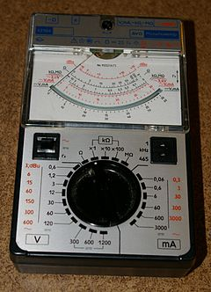
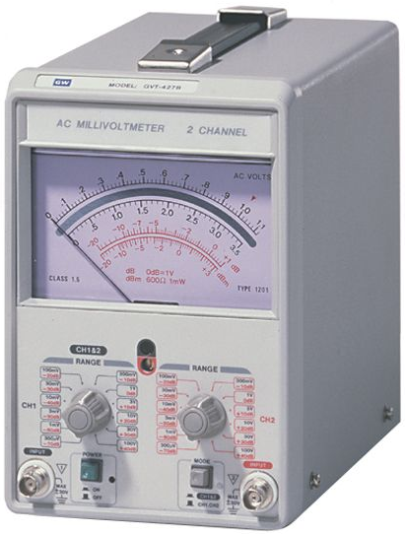
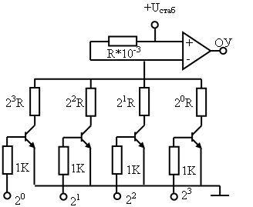

В РЕЗУЛЬТАТІ ВИВЧЕННЯ НАВЧАЛЬНОЇ ДИСЦИПЛІНИ «ОСНОВИ ФУНКЦІОНУВАННЯ ТА МАТЕМАТИЧНОГО ЗАБЕЗПЕЧЕННЯ СИСТЕМ ДІАГНОСТИКИ, КОНТРОЛЬНО-ВИМІРЮВАЛЬНИХ ПРИЛАДІВ І АВТОМАТИКИ» СТУДЕНТ МОЖЕ МАТИ ТАКІ
загальні компетентності:
- здатність до абстрактного мислення, аналізу та синтезу; здатність до пошуку, оброблення та аналізу інформації з різних джерел;
- здатність до використання інформаційних і комунікаційних технологій; здатність застосовувати знання у практичних ситуаціях;
фахові компетентності:
- здатність застосовувати отримані теоретичні знання, наукові і технічні методи для вирішення науково-технічних проблем і задач електроенергетики, електротехніки та електромеханіки;
- здатність застосовувати існуючі та розробляти нові методи, методики, технології та процедури для вирішення інженерних завдань; демонструвати знання і розуміння математичних принципів і методів, необхідних для використання в електроенергетиці, електротехніці та електромеханіці.
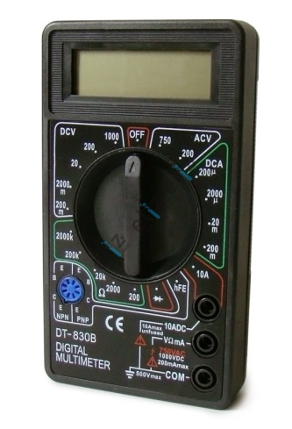
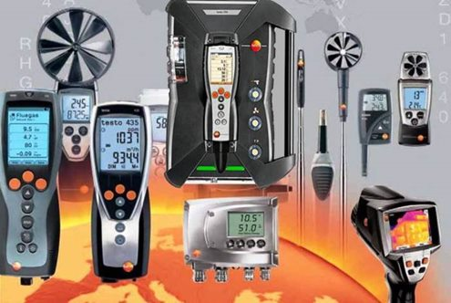
- здатність використовувати програмне забезпечення для комп’ютерного моделювання, автоматизованого проектування, автоматизованого виробництва і автоматизованої розробки або конструювання елементів електроенергетичних, електротехнічних та електромеханічних систем.
